6 декабря 2016 года состоялся официальный релиз международных результатов исследования PISA-2015.
В этом цикле приняли участие около 540 000 учащихся 15-летнего возраста из более 70 стран и экономик, среди которых было около 6000 российских учеников из 210 образовательных учреждений.
Результаты международного исследования PISA 2015 (краткий отчет на русском языке) скачать
Результаты PISA-2015 на официальном сайте исследования: http://www.oecd.org/pisa/
ОСНОВНЫЕ РЕЗУЛЬТАТЫ МЕЖДУНАРОДНОГО
ИССЛЕДОВАНИЯ PISA-2015
В 2015 году сохранились положительные тенденции в результатах российских учащихся 15-летнего возраста по всем направлениям функциональной грамотности.
В 2015 году по сравнению с предыдущим циклом исследования 2012 года повысились средние результаты российских учащихся 15-летнего возраста:
– по математической грамотности на 12 баллов (с 482 до 494 баллов);
– по читательской грамотности на 20 баллов (с 475 до 495 баллов).
Результаты российских учащихся по естественнонаучной грамотности практически не изменились.
Естественнонаучная грамотность
Средний балл российских учащихся 15-летнего возраста по естественнонаучной грамотности в 2015 году составил 487 баллов, средний балл по странам ОЭСР – 493 балла.
Самые высокие результаты продемонстрировали учащиеся Сингапура – 556 баллов. Высокие результаты также показали учащиеся четырех стран: Японии, Эстонии, Финляндии и Канады.
Результаты российских учащихся статистически значимо не отличаются от результатов учащихся 7 стран (Швеции, Чешской Республики, Испании, Латвии, Люксембурга, Италии и Аргентины), статистически ниже результатов 27 стран и выше результатов 35 стран.
По сравнению с предыдущим циклом исследования 2012 года средний балл российских учащихся практически не изменился, как и в большинстве стран мира. За полный цикл исследования по естественнонаучной грамотности за период с 2006 года по 2015 год наблюдается повышение среднего балла российских учащихся по естественнонаучной грамотности с 479 до 487 (на 8 баллов) .
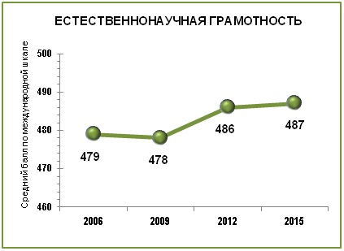
Математическая грамотность
В 2015 году средний результат российских учащихся 15-летнего возраста по математической грамотности составил 494 балла. Впервые за 15 лет участия России в исследовании PISA результаты российских учащихся находятся в интервале значений, статистически значимо не отличающихся от среднего результата по странам ОЭСР (490 баллов).
Самые высокие результаты по математической грамотности продемонстрировали учащиеся Сингапура, за ними следуют учащиеся Гонконга, Макао (Китай) и Тайваня.
Результаты российских учащихся статистически значимо не отличаются от результатов учащихся 11 стран (Австрии, Новой Зеландии, Вьетнама, Швеции, Австралии, Франции, Великобритании, Чешской Республики, Португалии, Италии и Исландии), статистически ниже результатов 19 стран и выше результатов 39 стран.
За годы участия в программе PISA за период с 2003 года, т.е. года формирования шкалы математической грамотности, наблюдается повышение результатов российских учащихся по математической грамотности на 26 баллов.
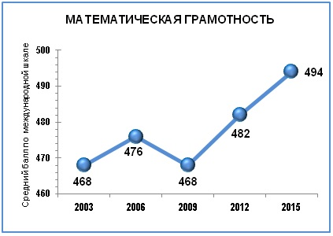
Читательская грамотность
Средний результат российских 15-летних учащихся по читательской грамотности в 2015 году составил 495 баллов, что статистически сравнимо со средним результатом для учащихся стран ОЭСР (493 балла).
Самые высокие результаты продемонстрировали учащиеся Сингапура.
Результаты российских учащихся статистически значимо не отличаются от результатов учащихся 15 стран (среди которых Швеция, Франция, Чешская Республика, США), статистически ниже результатов 16 стран и выше результатов 38 стран.
По сравнению с 2000 годом (годом формирования шкалы по читательской грамотности) наблюдается значительное повышение среднего балла российских учащихся по читательской грамотности – на 33 балла (с 462 до 495 баллов), а по сравнению с 2009 годом (годом корректировки шкалы по читательской грамотности) – на 36 баллов.
